Буллинг (от английского bullying, bully - хулиган, задира, грубиян) - это запугивание, психологический или физиологический террор, направленный на подчинение себе другого человека или вызывание у него чувства страха.

Какие формы могут принимать издевательства
Издевательства – это больше чем физические нападки. Они могут также включать в себя:
Словесные нападки

Можно очень больно ранить словами.
Придумывая какие-то прозвища,
ты можешь навредить другому настолько, что он может чувствовать себя полным ничтожеством и никому не нужным.
Киберхулиганство

С помощью нескольких ударов
по клавишам можно разрушить чью-то репутацию, а иногда и жизнь.
Звучит как преувеличение, но это факт!
К киберхулиганству также относится отправка неприличных фотографий или сообщений по сотовому телефону.
Бойкот
Одноклассники могут игнорировать кого-то из класса.

Почему люди прибегают к издевательствам?

Человек сам
когда-то подвергался издевательствам

Плохое влияние
Нередко юные хулиганы просто копируют поведение своих родителей, старших братьев и сестер и других членов семьи.

Они думают, что они самые крутые, а на самом деле просто не уверены в себе
Издеваясь над другими, некоторые дети пытаются доказать свое превосходство, тогда как в реальности — это маска, скрывающая глубокие раны и чувство неполноценности

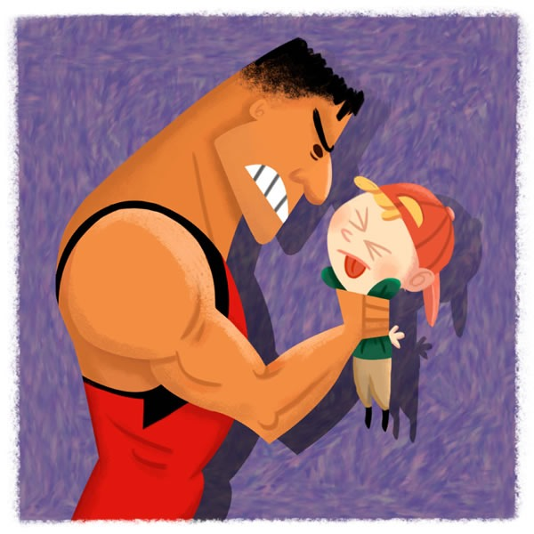

Кто чаще всего становится жертвой издевательств?

Одиночки

Подростки, у которых есть трудности в общении, часто обособляются и становятся легкой мишенью для издевательств.

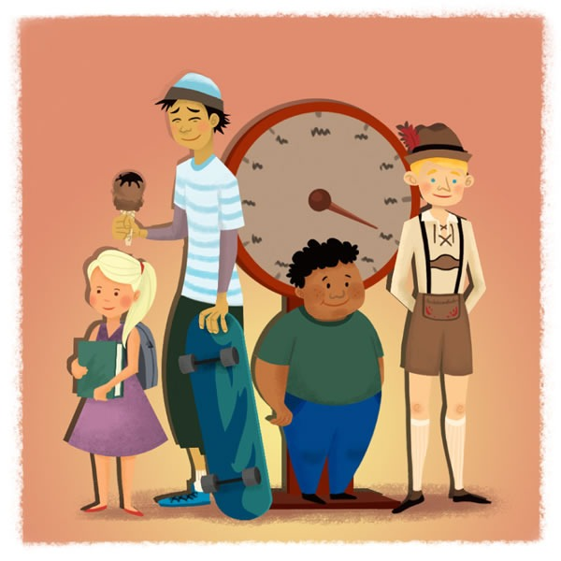

Те, кто не похож на других

Причиной может быть внешность, национальность, религиозные убеждения и даже физическое увечье — хулигану только дай повод.

Неуверенные в себе

Обидчики сразу чувствуют тех, кто невысокого мнения о себе. Часто люди с низкой самооценкой — легкая мишень, поскольку они не станут давать отпор.

Что делать,

если над тобой издеваются?

Не реагируй

Обидчики хотят знать, что добились своего.
Если ты никак не реагируешь, они теряют интерес».
«Мудрый терпелив и держит себя в руках»

Не мсти

Месть не решит проблему, а лишь усугубит ее.

Будь проницательным

Насколько это возможно, держись подальше от опасных людей и ситуаций

Попробуй дать неожиданный ответ

Кроткий ответ отвращает ярость

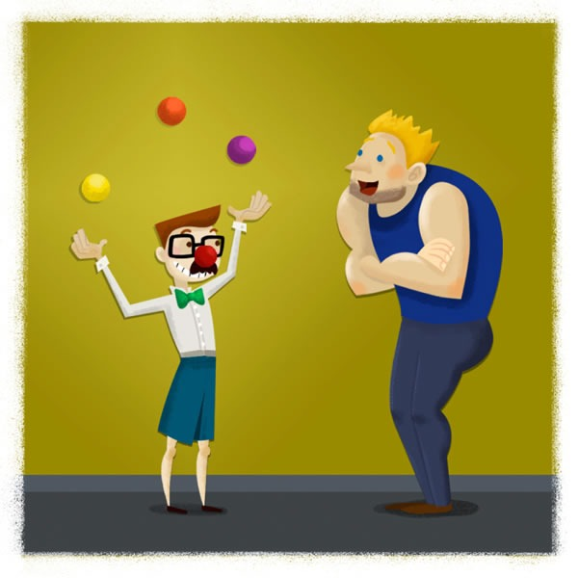
Просто уйди

Умение сдержаться показывает, что ты зрелый человек и намного сильнее того, кто над тобой издевается. Сразу видно, что у тебя есть самообладание — то, чего недостает твоему обидчику.

Ответь с юмором

Если тебя обзывают толстым, ты можешь просто улыбнуться и сказать что-то вроде: «Хорошего человека должно быть много!»

Расскажи об этом другим
Согласно одному исследованию, больше половины жертв киберхулиганства никому не рассказывали об этом, возможно из-за чувства стыда (особенно мальчики) или боязни мести. Но помни: твое молчание только на руку хулиганам. Рассказав о проблеме другим, ты можешь сделать первый шаг к тому, чтобы положить конец этим кошмарам.
Развивай уверенность в себе

«Эти люди чувствуют, когда ты на взводе, и они не упустят возможности добить тебя».
